Кстати, о блинах. Почему бы не привлечь ребенка к выпечке этого традиционного лакомства?
Кулинарные темы задают мотив семейного объединения, радостного угощения и вкусных сюрпризов, которые так любят дети. И папы, и дедушки с бабушками.
Вот начинается масленичная неделя. Мама с детьми печет блины. Если детям не по возрасту месить тесто или переворачивать блины на сковородке, то огромным удовольствием для каждого ребенка является большой кусок масла, насаженный на вилку – с помощью этого нехитрого приспособления каждый блин, испеченный мамой, промасливается от души.
Можно договориться, что «мы сейчас напечем блинов для папы… братьев… дедушки» (далее – по списку членов семьи). Можно напечь блинов и пригласить всех к накрытому столу.
Масленичное кулинарное изобилие уравновешивается активным отдыхом. Атрибутикой масленичной недели, которая также может быть принята в современную семью, является обычай забав-поединков.
Вот некоторые игры, которые можно предложить детям:
«Заря»: Дети встают в круг, руки держат за спиной, а одному из играющих - заря ходит сзади с лентой и говорит:
Заря - зарница,
Красная девица,
По полю ходила,
ключи обронила,
Ключи золотые,
Ленты голубые,
Кольца обвитые
За водой пошла!
С последними словами водящий осторожно кладет ленту на плечо одному из играющих, который, заметив это, быстро берет ленту, и они оба бегут в разные стороны по кругу. Тот, кто останется без места, становится зарей. Игра повторяется. Бегущие не должны пересекать круг. Играющие не поворачиваются, пока водящий выбирает, кому на плечо положить ленту.
«Петушки»: На площадке чертят круг. В кругу стоят двое играющих. Каждый из играющих, встает на одну ногу, другую сгибает в колене, поддерживает ее за пятку одной рукой. Задача участников - вытолкнуть противника из круга, не используя при этом руки и стоя на одной ноге. (Толкают друг друга плечами).
Какие еще могут быть забавы для всей семьи с малышами?
Например, перетягивание каната от домашнего спорткомплекса. И попрыгать через канат можно, кто больше напрыгает – мамы или папы, мальчишки или девчонки, или все вместе? Через канат здорово втроем-вчетвером прыгать, друг под друга подлаживаться.
И снежную крепость построить и штурмовать. Одни защищают, другие нападают, чтобы вытащить из крепости, как трофей, масленичное чучелко.
Что еще стоит сделать в это время? Хорошо нагуляться, порадоваться тому, что мы вместе, что всей семьей, вместе с друзьями, и нам хорошо. Набраться здорового бодрого духа.
Масленица для детей наверняка станет незабываемым праздником, если вы приложите немного усилий, чтобы сделать его таким!!!
Муниципальное дошкольное образовательное учреждение детский сад №5 «Гнёздышко» ЯМР

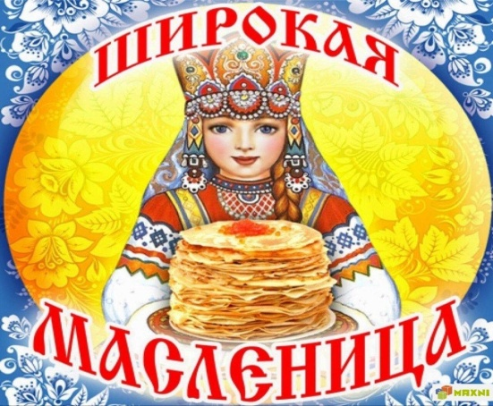

2021 г.
Уважаемые родители!
Мы предлагаем материал, который поможет Вам познакомить вашего ребёнка с веселым и народным праздником- Масленица.
Заканчивается зима, начинается весна. Дни становятся светлее и длиннее, яркое солнце светит на голубом небе. На Руси в это время устраивались народные гулянья. Называли этот праздник- Масленица.
Шумный, веселый, яркий праздник Масленица любим и взрослыми, и детьми. Гуляют, его целую неделю с большим размахом. Очень важно, чтобы Масленица для детей стала не просто очередным праздником, а еще и научила их чему-то.

Как отпраздновать Масленицу с детьми?
Прежде чем взять ребенка на праздничное гулянье, расскажите ему историю Масленицы. Ведь, к сожалению, не только для детей, но и для многих взрослых Масленица — это праздник, когда едят блины, на этом их осведомленность исчерпывается. А ведь Масленица — это еще и проводы зимы и подготовка к Великому посту, центральному посту в православии.
Поэтому кратко и доступно расскажите ребенку, откуда пошел этот праздник и что он означает, какие традиции с ним связаны. На Масленичную неделю у каждого дня есть своё название, и были развлечения и обряды.
Понедельник: Встреча.
Иногда его называют детской масленицей, потому что в этот день повсюду строились ледяные горки, деревянные качели и карусели для малышей. Взрослые помогали детям мастерить соломенное чучело, которое украшали яркими одеждами и возили по улицам в санях, запряженных лошадьми.
Вторник: Заигрыш.
Это день гостеприимства. Целыми семьями люди ходили, друг к другу в гости и угощались ароматными блинами. Неизменно трапеза проходит под песни и частушки, пляски и хороводы. Дети лепили снежных баб и катали их на санках.
Среда: лакомка.
С этого дня с ледяных гор начинали кататься и взрослые. Девушки и юноши устраивали катания на тройках с бубенцами. Родственники угощали друг друга блинами и баранками.
Четверг: разгуляй
Блины пекут каждый день с понедельника, но особенно много — с четверга по воскресенье. Традиция печь блины была на Руси еще со времен поклонения языческим богам. Именно бога солнца. Ярило, призывали прогнать зиму, а круглый румяный блин очень похож на солнце.
Дети постарше и взрослые были увлечены массовыми играми и забавами.
Бои мешками, к примеру, до сих пор пользуются большим спросом на масленичных гуляниях. В игре принимают участие два человека. Каждому привязывают к телу одну руку, в другую он берет мешок, которым старается сбить с ног соперника. Эта игра-стратегия учит ребенка маневрировать, вести тактическое «состязание», тренирует координацию движений.
Если погода позволяла, в этот день люди строили снежные крепости, а затем играли, пытаясь отбить вражескую крепость в свои владения. На улицах появлялись ряженые, которые веселили прохожих частушками, скороговорками и стихами.
Пятница: тещины вечерки
В пятницу семьи отправлялись в гости к бабушке, так как, по традиции, зять в этот день должен угощать блинами тещу. К блинам подавали сметану, сливочное масло, мед, варенье, красную икру, яйца. Суббота: Золовкины посиделки.
Это день примирения и укрепления семьи. Люди ходили, друг к другу в гости, ели блины и налаживали отношения, если в них было недопонимание. Повсюду звучали только добрые слова.
Воскресенье: прощенный день
Взрослые и дети искренне просили друг у друга прощения за какие-то обиды. Затем они отправлялись на городскую площадь, где шли народные гуляния. После неудержимого веселья торжественно сжигали чучело Масленицы, провожая ее до следующего сезона. Пепел от сгоревшей куклы развеивали по полю, чтобы получить в новом году добрый урожай.

А чтобы ваш рассказ вышел не слишком сухим и скучным, разучите с ребенком традиционные масличные песни и стихотворения, к примеру:
Мы давно блинов не ели,
Мы блиночков захотели,
Ой, блины мои, блины,
Ой, блиночки мои.
Моя старшая сестрица,
Печь блины, ты мастерица,
Напекла она поесть
Сотен пять, а может, шесть.

